Đã có cách đăng ký tài khoản ChatGPT chính chủ từ Việt Nam
VoiceGPT là ứng dụng web cho phép bạn giao tiếp với ChatGPT bằng hình thức giao tiếp tự nhiên nhất - giọng nói của bạn. Với VoiceGPT, bạn có thể nói chuyện với ChatGPT không cần chạm vào bàn phím. Dĩ nhiên, bạn vẫn có thể giao tiếp với ChatGPT bằng văn bản thông thường. Đặc biệt, VoiceGPT hoàn toàn miễn phí và bạn có thể tự mình đăng ký tài khoản và sử dụng ngay tại Việt Nam.
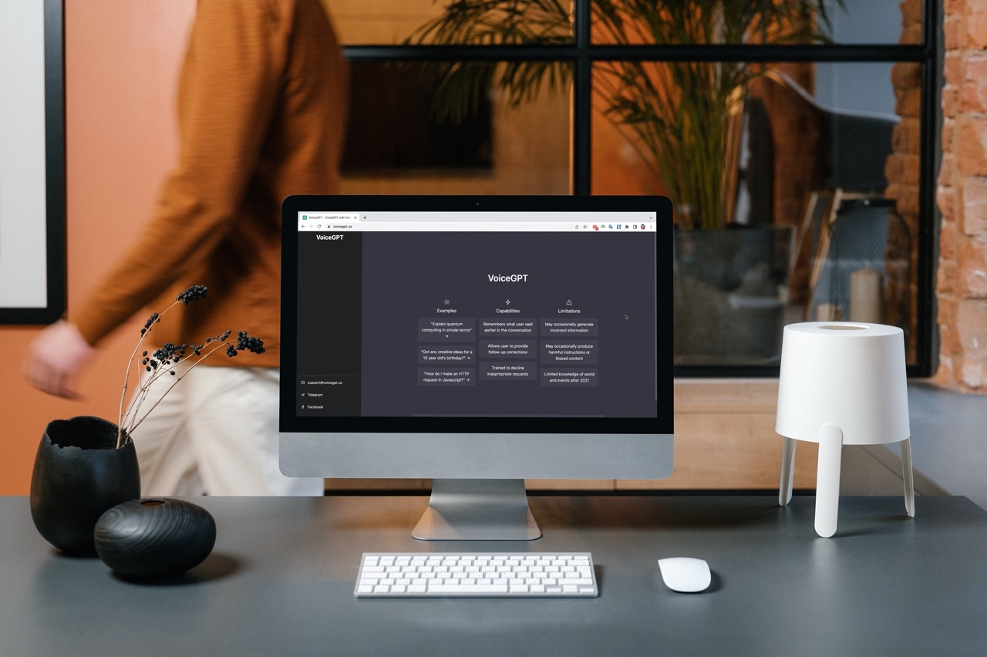
ChatGPT là chatbot được phát triển bởi công ty khởi nghiệp OpenAI. Gần đây, nó nổi lên như một hiện tượng ở Việt Nam. Tuy nhiên, việc tạo tài khoản ChatGPT ở Việt Nam khá khó khăn do cần VPN và số điện thoại ở nước ngoài. Nhận thấy nhu cầu sử dụng ChatGPT của người Việt khá lớn, một nhóm lập trình viên người việt đã tạo ra dịch vụ VoiceGPT. Đây là trang web kết nối người dùng Việt Nam với ChatGPT. Không chỉ vậy, nó có cho phép người dùng giao tiếp với ChatGPT bằng giọng nói tiếng Việt.
Đã có cách đăng ký tài khoản ChatGPT chính chủ từ Việt Nam
Tương tự ChatGPT, bạn cần đăng ký tài khoản để sử dụng VoiceGPT. Tuy nhiên, ở thời điểm hiện tại, nhóm phát triển chỉ cho phép những người có mã giới thiệu đăng ký sử dụng dịch vụ. Mặc dù vậy, việc lấy mã giới thiệu cũng không quá khó. Sau đây là hướng dẫn chi tiết cách đăng ký tài khoản VoiceGPT để sử dụng ChatGPT hoàn toàn miễn phí ở Việt Nam.
Cách đăng ký tài khoản ChatGPT chính chủ từ Việt Nam
Bước 1: Truy cập vào trang web tại địa chỉ sau bằng smartphone/tablet Android, iPhone hay bằng trình duyệt trên PC Windows và máy Mac.
Bước 2: Bấm nút Sign up.
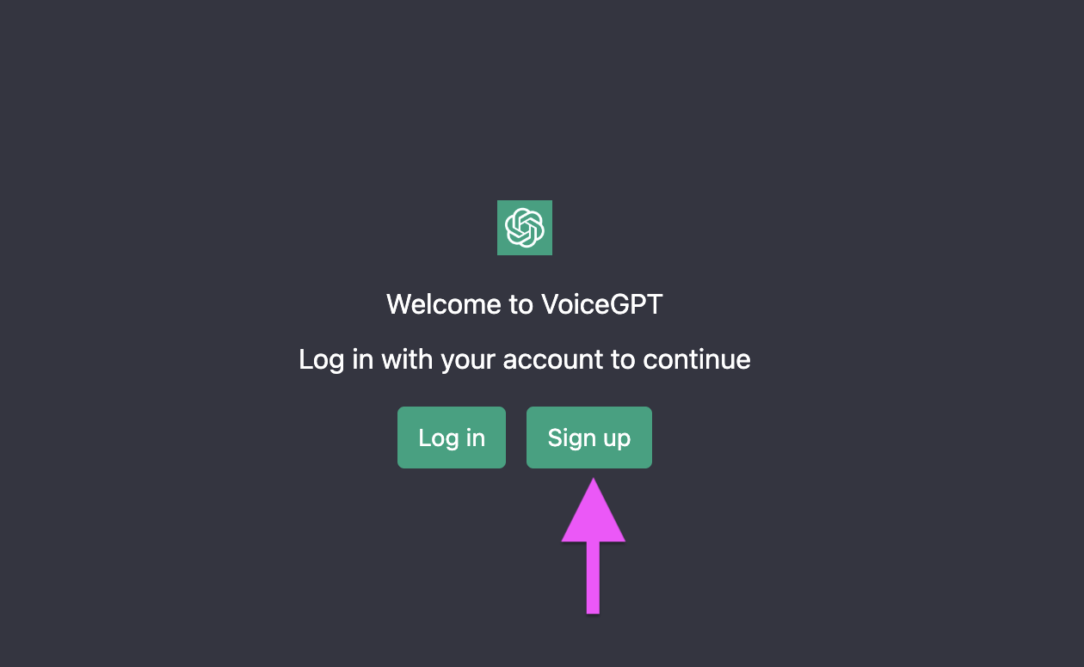
Bước 3: Điền đầy đủ các thông tin được yêu cầu. Đối với phần Invite code, bạn có thể nhập mã giới thiệu của người viết như trong hình bên dưới. Trong trường hợp, bạn không muốn sử dụng mã giới thiệu của người viết, bạn có thể tự lấy mã giới thiệu bằng cách bấm nút No code? ở góc trên bên phải của khung Invite code và làm theo hướng dẫn.
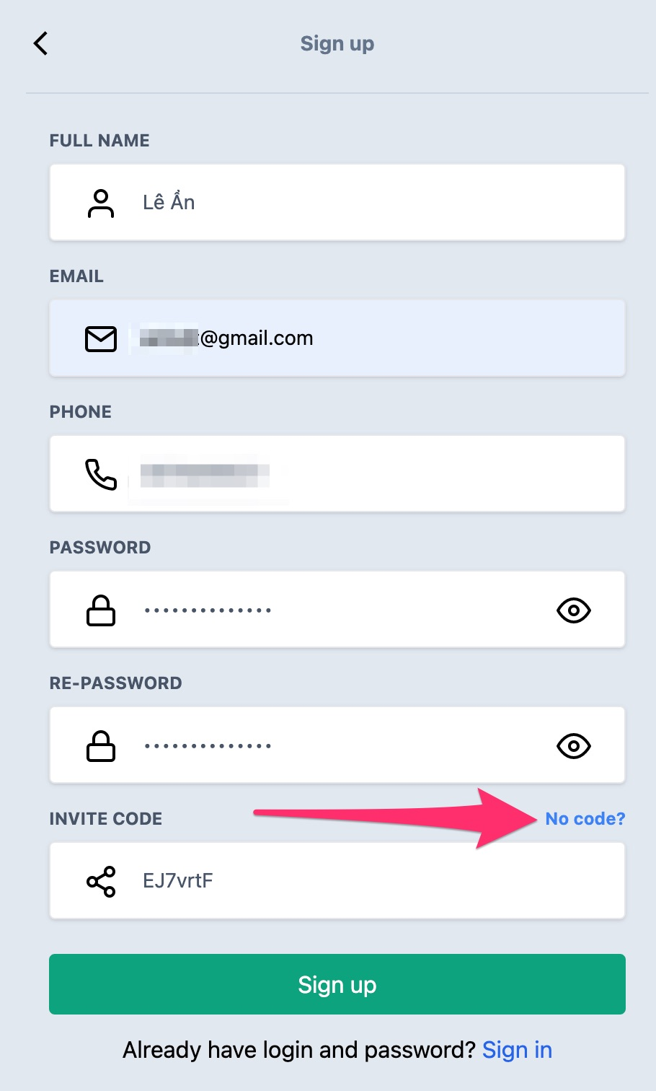
Cách sử dụng ChatGPT bằng giọng nói
Về cơ bản, cách sử dụng VoiceGPT cũng giống như ChatGPT. Theo đó, tất cả những gì bạn cần làm là nhập câu hỏi vào khung chat, sau đó bấm phím Enter, Return, hoặc Done. Ngay lập tức, bạn sẽ nhận được câu trả lời từ VoiceGPT, cũng chính là câu trả lời từ ChatGPT.
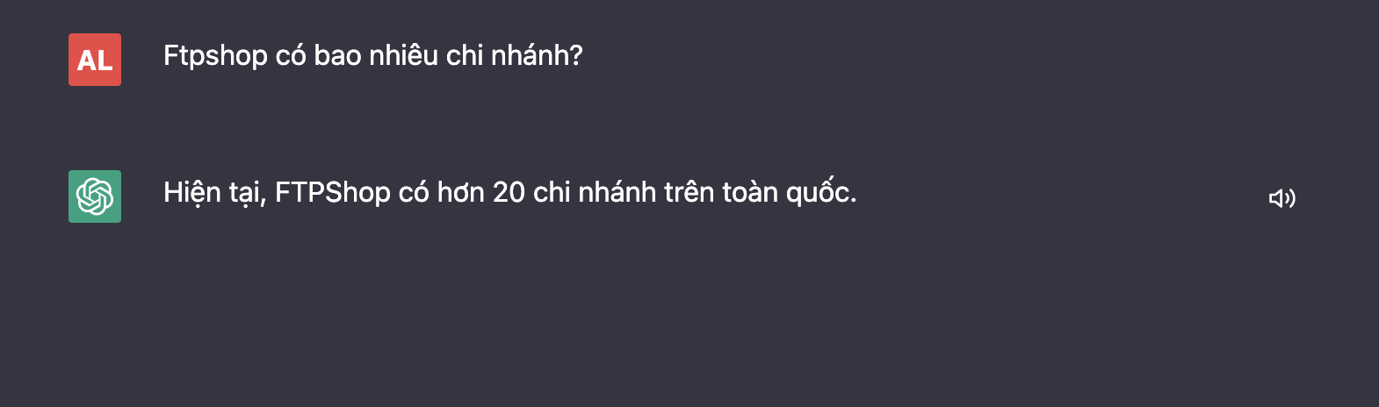
Nếu bạn không muốn nhập câu hỏi thủ công, bạn chỉ cần bấm lên nút hình chiếc micro nằm bên phải khung chat, sau đó cấp quyền truy cập vào micro trên thiết bị cho VoiceGPT, và đọc câu hỏi. VoiceGPT sẽ lắng nghe câu hỏi và chuyển nó thành văn bản trong khung chat.
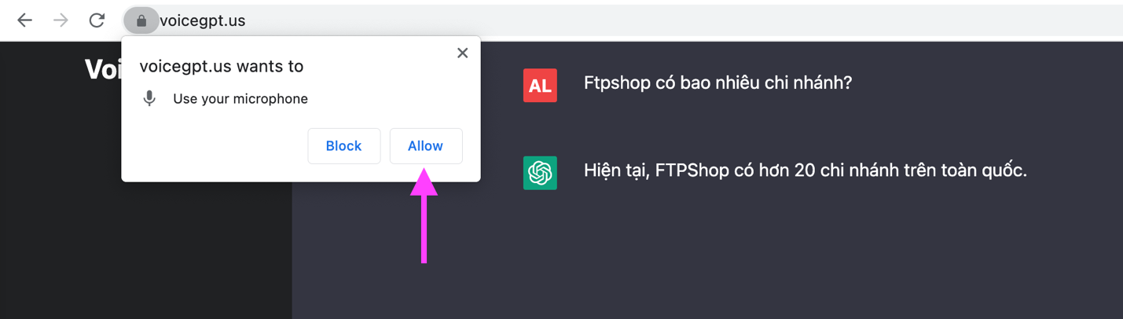
Cuối cùng, bạn chỉ cần bấm phím Enter, Return, hoặc Done để gửi câu hỏi cho VoiceGPT và nhận về câu trả lời tương ứng.
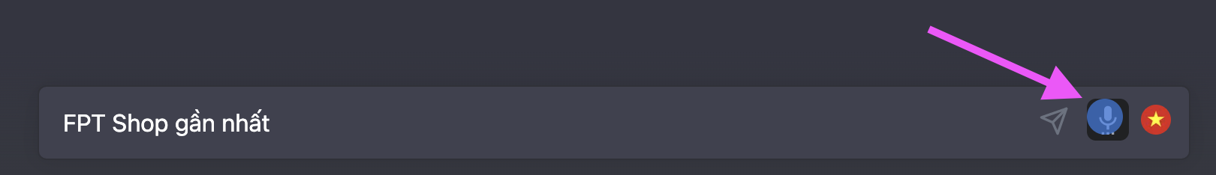
Không chỉ hỗ trợ nhập câu hỏi bằng gióng nói, VoiceGPT còn hỗ trợ đọc câu trả lời. Để đọc câu trả lời, bạn chỉ cần bấm lên nút hình cái loa nằm bên phải câu trả lời mong muốn.
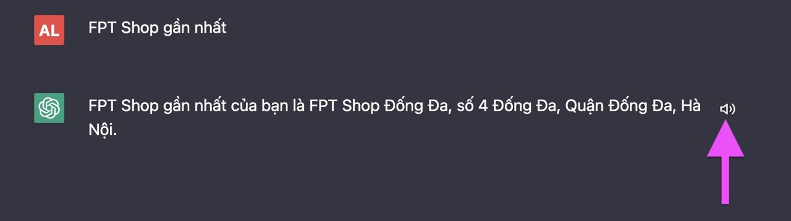
Tóm lại, để đăng ký tài khoản sử dụng ChatGPT chính chủ từ Việt Nam, bạn cần sử dụng một dịch vụ trung gian tên là VoiceGPT.
Lê Ẩn

